МИНИСТЕРСТВО ЦИФРОВОГО РАЗВИТИЯ, СВЯЗИ И МАССОВЫХ

КОММУНИКАЦИЙ РОССИЙСКОЙ ФЕДЕРАЦИИ

Ордена Трудового Красного Знамени федеральное государственное бюджетное образовательное учреждение высшего образования

**«Московский технический университет связи и информатики»**

Кафедра «Корпоративные информационные системы»

**Лабораторная работа №1**

**по дисциплине**

**«CRM-системы»**

Выполнил: студент гр. БПС 2401 Берестнев Р. А.

Вариант №14

Проверил: Игнатов Д. В.

**Содержание**

Цель 2

Задачи 3

***1.*** **Установка и настройка** 3

***2.*** **Настройка организации** 4

***3.*** **Создание номенклатуры** 5

***4.*** **Создание поставщика** 9

***5.*** **Задать начальные остатки** 10

Вывод 12

# Цель

Установить и настроить «1С:Предприятие 8.3» и «1С:УНФ»

# Задачи

1. **Установка и настройка*.***
2. **Установите программный продукт «1С: Предприятие 8.3»;**
3. **Разверните конфигурацию «1С: УНФ»;**
4. **Выберите вариант интернет-магазина из предложенной таблицы.**

Я установил программу 1С:Предприятие 8.3 (рис. 1)

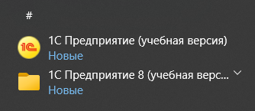

Рисунок 1 – установленный 1С на ПК

Конфигурация успешно развёрнута (рис. 2)

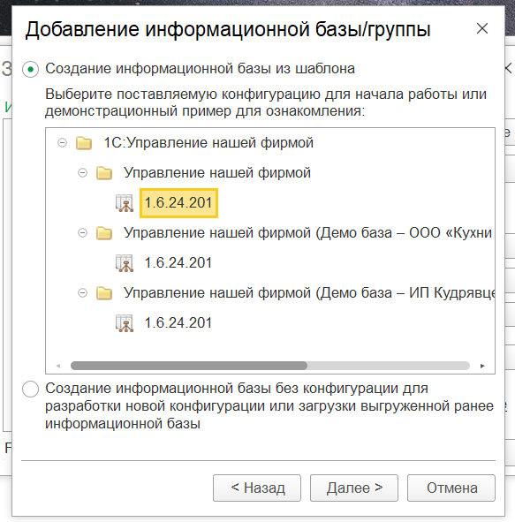

Рисунок 2 – шаблоны УНФ в программе 1С

И из вариантов интернет-магазинов я выбрал №18: Мебель (рис. 3)



Рисунок 3 – фрагмент таблицы предложенных вариантов

1. **Настройка организации*.***

**a. Создайте организацию. Вид организации: Индивидуальный предприниматель (ИП);**

**b. Юридическое название: ИП Фамилия И.О. студента;**

**c. Вид бизнеса: продажи, розничный магазин и интернет-магазин;**

**d. Сделайте скриншот настройки организации и добавьте его в отчет.**

В качестве вида организации я выбрал Продажи, Розничный магазин, Интернет-магазин, а также ввёл все необходимые данные (рис. 4)

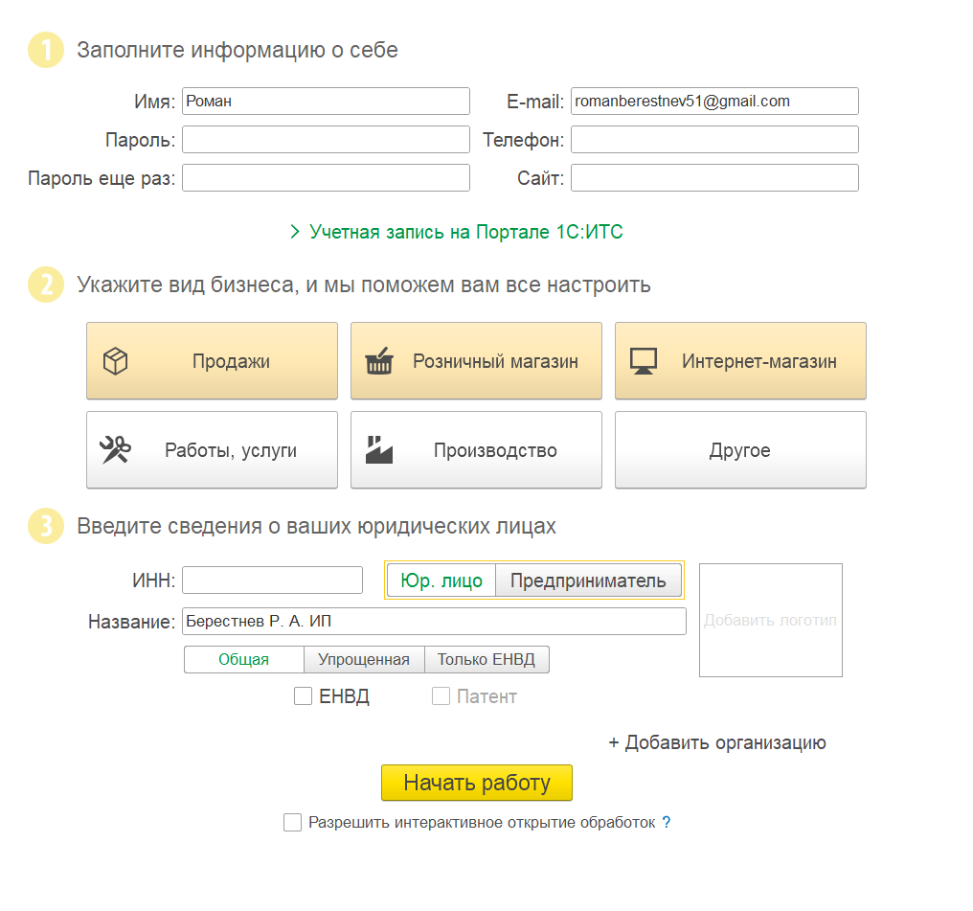

Рисунок 4 – Первичная настройка организации

1. **Создание номенклатуры*.***

**a. Добавьте 5 позиций номенклатуры с типом «Запас» и 2 позиции с типом «Услуга»;**

**b. Для каждой номенклатуры укажите:**

**1. Наименование;**

**2. Описание;**

**3. Изображение;**

**4. Единицу измерения;**

**5. При необходимости создайте новый вид номенклатуры;**

**c. Сделайте скриншоты карточек каждой номенклатуры и добавьте их в отчет.**

Так как моя компания занимается продажей музыкальных инструментов, я создал пять соответствующих товаров, указав все необходимые данные:

1. Электрогитара (рис. 5)

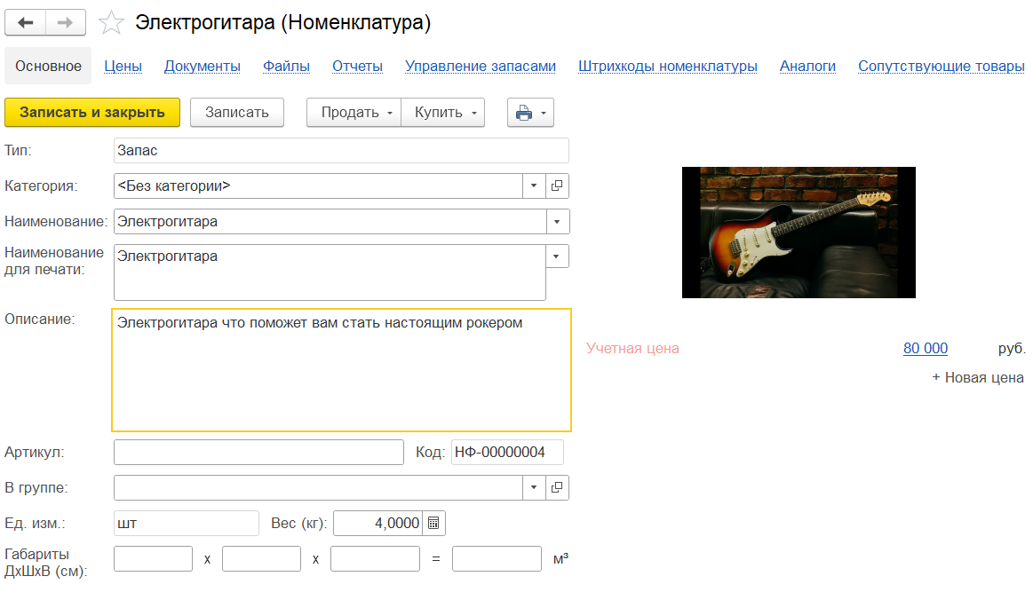

Рисунок 5 – создание товара 1

1. Саксофон (рис. 6)

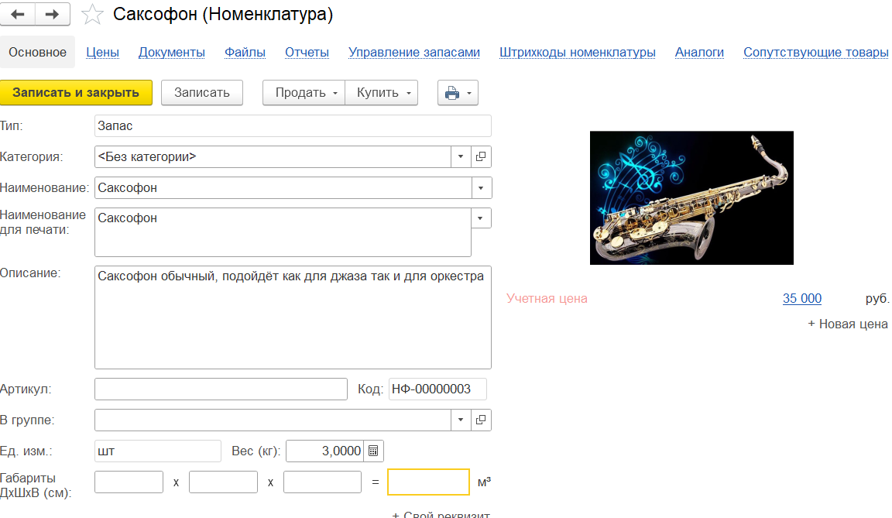

Рисунок 6 – создание товара 2

1. Музыкальный треугольник (рис. 7)

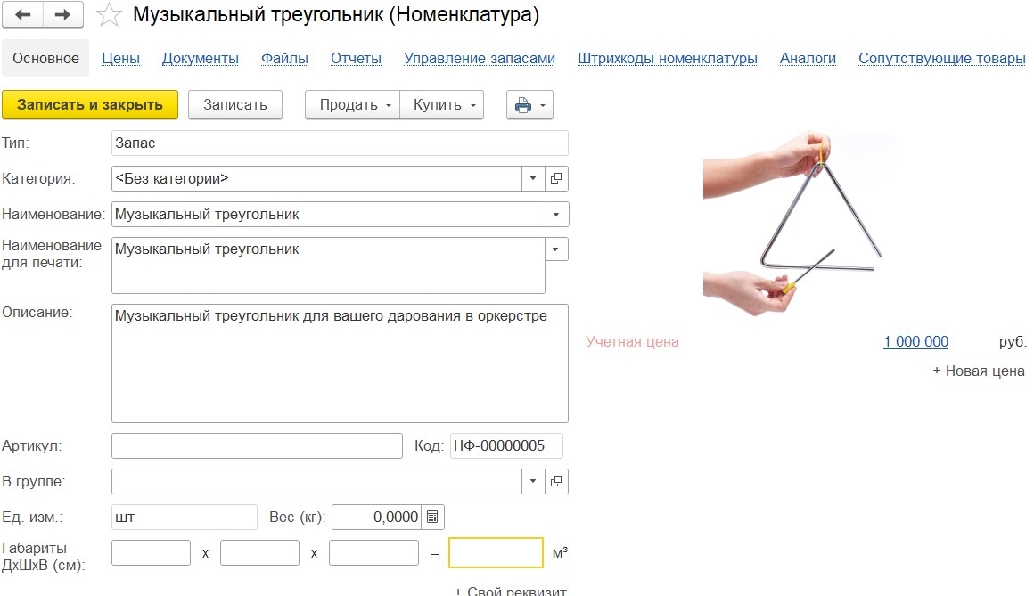

Рисунок 7 – создание товара 3

1. Гитара особая (рис. 8)

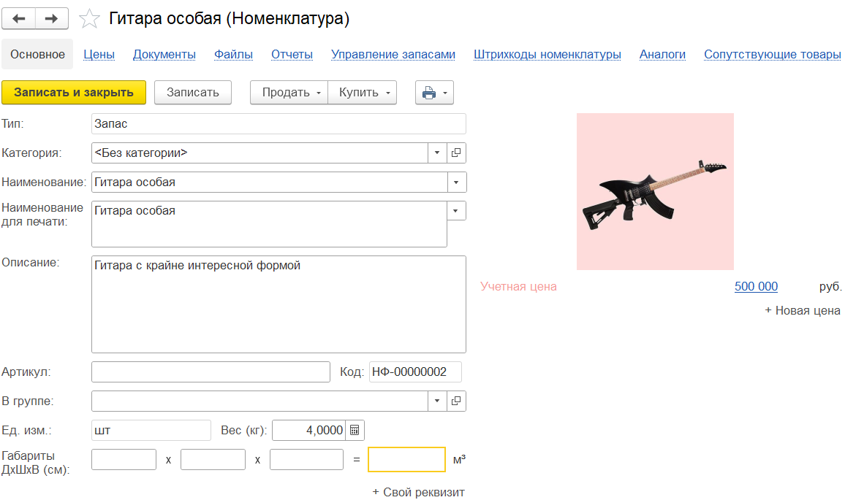

Рисунок 8 – создание товара 4

1. Гитара классическая (рис. 9)

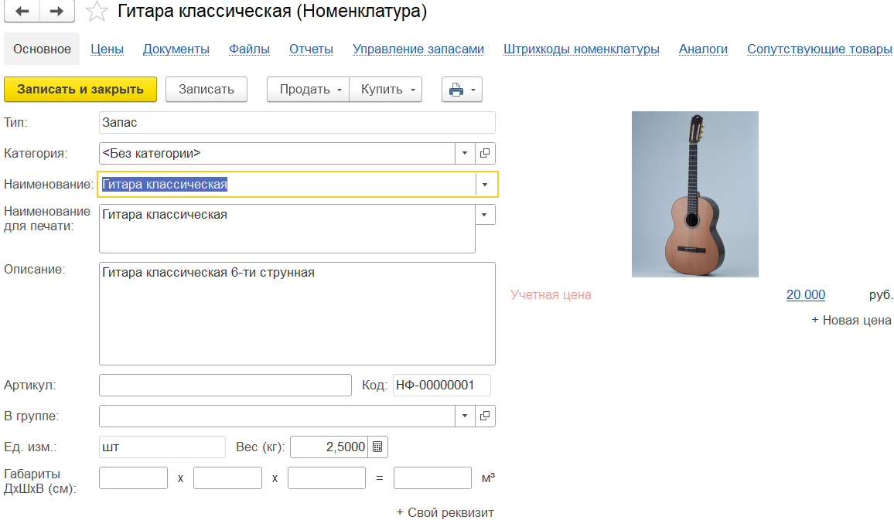

Рисунок 9 – создание товара 5

А также две услуги:

1. Обучение игре на музыкальном треугольнике (рис. 10)

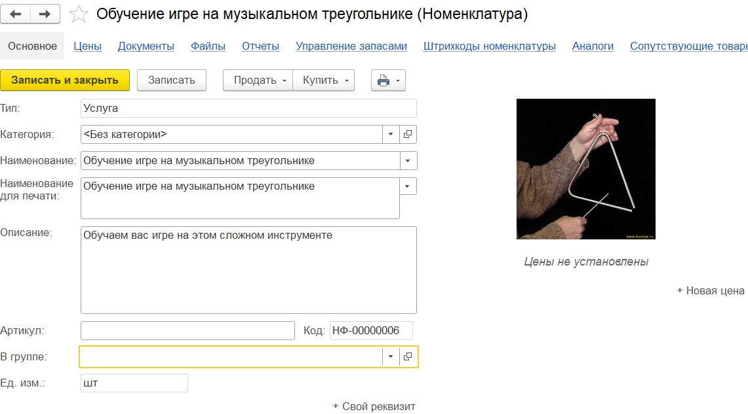

Рисунок 10 – создание услуги 1

1. Доставка музыкальных инструментов (рис. 11)

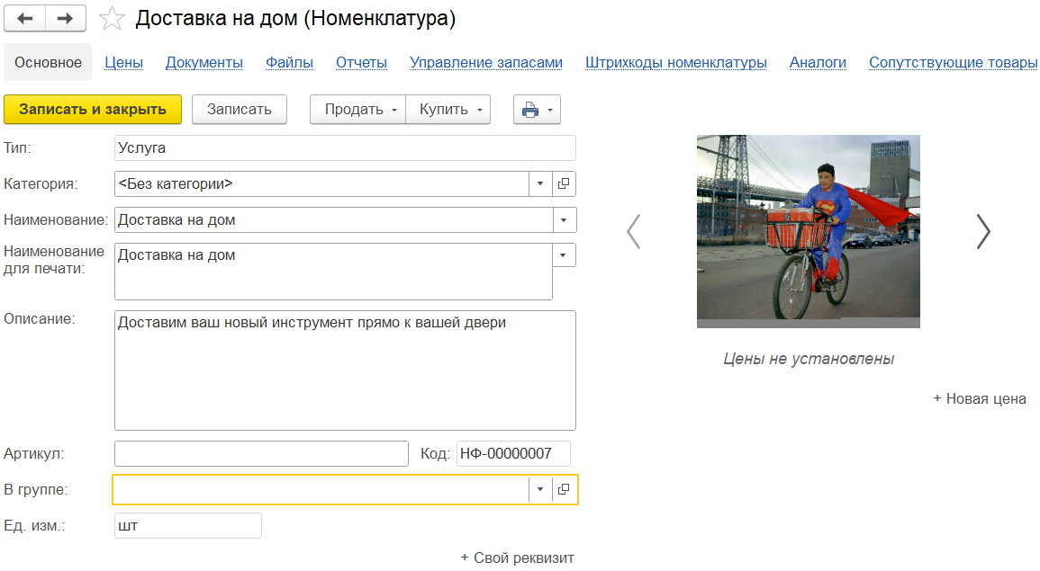

Рисунок 11 – создание услуги 2

1. **Создание поставщика*:***

**a. Создайте поставщика. Укажите:**

**1. Название компании;**

**2. Представление;**

**3. Ответственного сотрудника;**

**b. Сделайте скриншот карточки поставщика и добавьте его в отчет.**

Создаем нового контрагента: поставщика и вводим все необходимые данные (рис. 12)

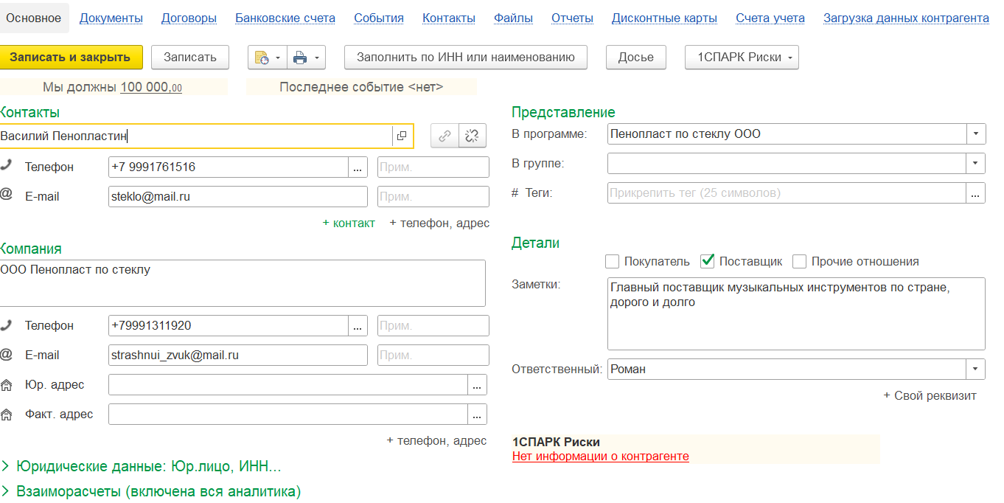

Рисунок 12 – создание контрагента поставщика

1. **Задать начальные остатки*:***

**a. Создайте вид цен — Розничные;**

**b. Установите начальные остатки;**

**c. Зафиксируйте этапы в отчете.**

Для начала создадим новый вид цен, розничный, для продажи товаров в малом количестве по более высокой цене, чем при оптовых закупках (рис. 13)

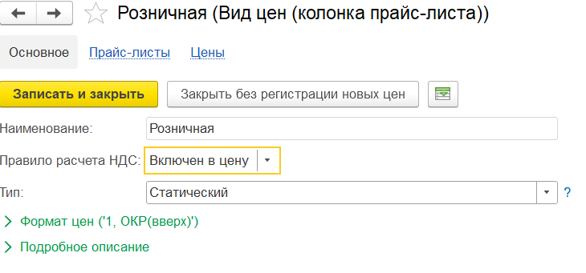

Рисунок 13 – создание нового вида цен

Задаем начальные остатки при помощи соответствующей функции (рис. 14-16)

Заданы остатки денежных средств.

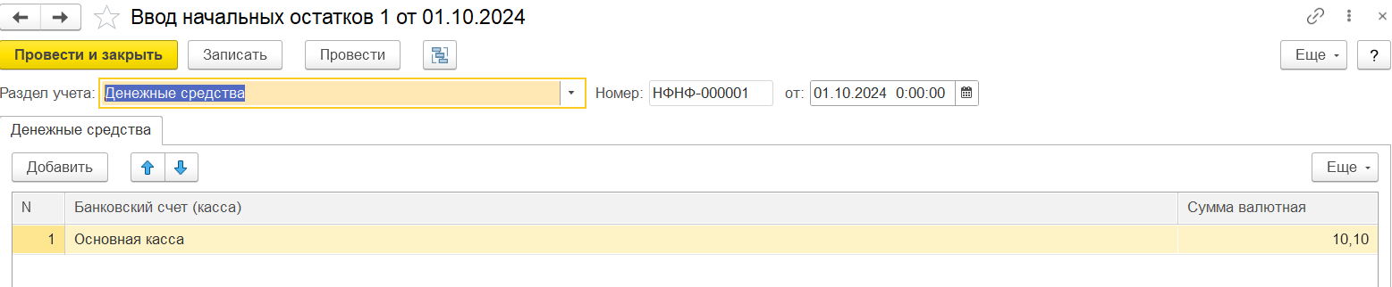

*Рисунок 14 – задача начальных денежных средств*

Заданы остатки товаров и цены. Цена продажи установлена выше цены товара для получения прибыли.

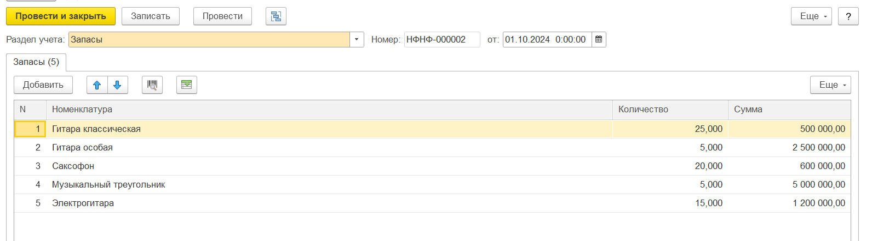

Рисунок 15 – задача начальных остатков и цен

Указываем в качестве поставщика контрагента, созданного ранее.

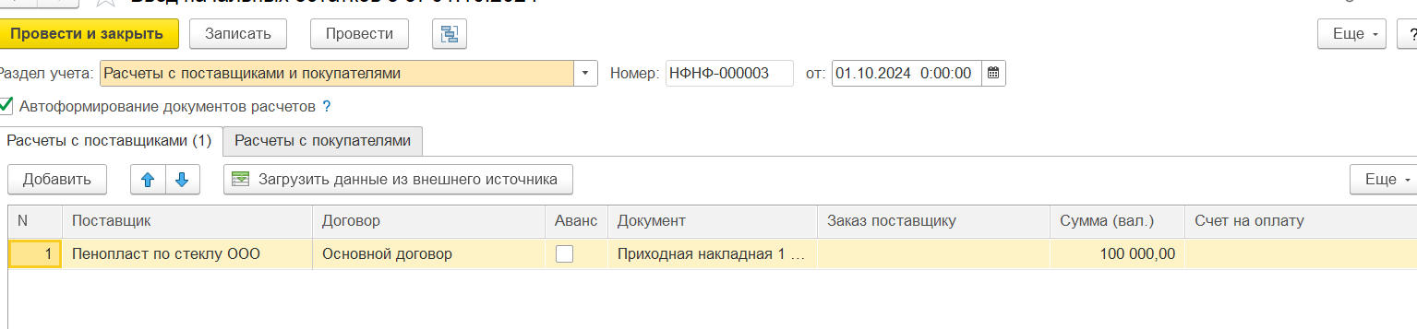

Рисунок 16 – задача поставщика

# Вывод

Я установил программу «1С:Предприятие 8.3» и научился добавлять шаблоны информационных баз данных.

Я научился создавать позиции для номенклатуры с типами «Запас» и «Услуга», заполнять данные для контрагента и рассчитывать стоимость начальных остатков.

Я освоил первичный функционал программы «1С:УНФ», благодаря которой многие малые предприятия могут работать более эффективно.

При изучении программы было выяснено:

1. данные о начальных остатках следует вводить в начале года или месяца, в котором будет вестись учёт.
2. Обязательные для заполнения поля выделяются красными точками.
3. Есть разница при масштабе организации, если предприятие небольшое и оно не требует вложений с третьей стороны то следует выбрать поле для заполнения «Предприниматель», если же наоборот то лучше будет выбрать «Юр.лицо».
4. Можно выбрать нужные быстрые действия на начальной странице для большего удобства в пользовании.

Для меня теперь понятно что программа «1С:Предприятие» является ключевой, потому что она является средой без которой не будут работать.